TD 3 La conjugaison bactérienne : un phénomène impactant la vie humaine

Document 1 : Maki / Sushi
Les sushis et les makis, aliments très prisés par les Japonais, sont des bouchées de riz cuit enrichies en légumes ou en poisson cru. Ces montages culinaires sont souvent enroulés dans lames d’algues. D’après les écrits, cette algue du genre Porphyrana est consommée depuis de nombreuses générations par les japonais. Des études ont montré que les Japonais, contrairement au Occidentaux, parvenaient à mieux digérer ces aliments. Or ces algues contiennent dans leur paroi, des glucides complexes : des agars, des carraghénanes et des porphyranes. Ces polysaccharides ne peuvent être dégradés (hydrolysés) que par des enzymes spécifiques (agarases, caraghénases et porphyranases) n’existant pas chez l’Homme mais courantes chez les bactéries marines Zobellia galactanivorans vivant sur ces algues et s’en nourrissant.

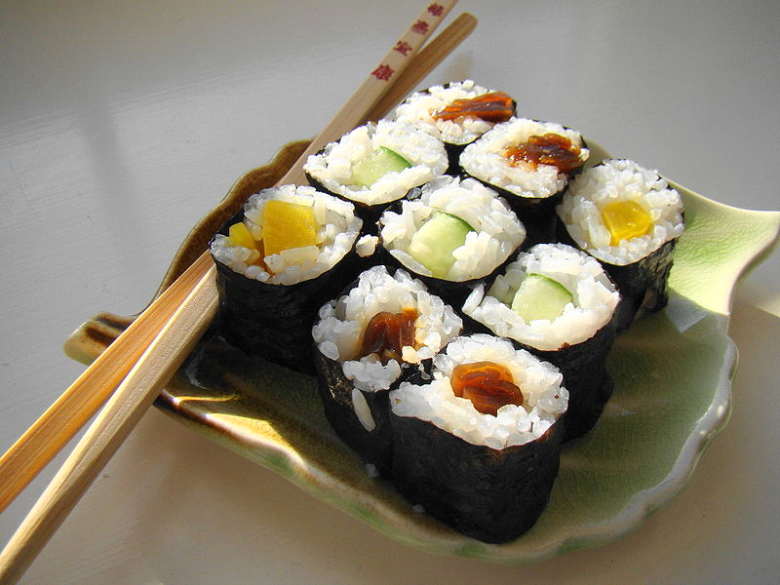
Document 2 : Résultats récents de recherches génétiques
Deux équipes de chercheurs travaillant à la station biologique de Roscoff ont comparé les données génomiques de la flore intestinale de 5 individus japonais et de 18 individus nord-américains. En particulier, des gènes codant pour les porphyranases ont été recherchés dans certaines bactéries de la flore intestinale des deux populations, les bactéries Bacteroides plebeius. On précise que dans cette étude, la bactérie marine Zobellia galactanivorans n’est jamais retrouvée dans la flore intestinale des individus.

Le tableau ci-dessous répertorie les résultats de la comparaison des séquences nucléotidiques similaires à celles codant pour la porphyranase et l’agarase de Z. galactonivorans, trouvées dans la flore intestinale de quelques individus.
Individu | Origine géographique | Nombre de séquences identifiées chez Bacteroides plebeius | Pourcentages d’identité entre les séquences retrouvées et les séquences de la bactérie marine  Zobellia galactanivorans
Individu | Origine géographique | Nombre de séquences identifiées chez Bacteroides plebeius | porphyranase | agarase
1 | Japon | 3 | 83 % ; 84%, 93 % | -
2 mère de n°2 | Japon | 2 | 85% | 96%
3 fils de n°2 | Japon | 4 | 87 %, 94 % | 97 % ; 97 %
4 | Japon | 2 | - | 99% ; 98 %
5 | Japon | 2 | 100 % | 96 %
6 à 23 | Amérique du Nord | 0 | - | -
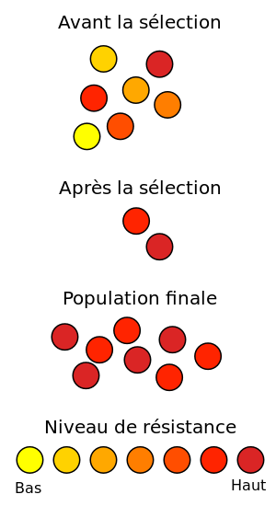
Document 3 : Apparition d’une souche antibiorésistante
L’antibiorésistance des bactéries provient au départ d’une mutation conférant un avantage sélectif vis-à-vis d’un antibiotique. Le gène muté est transmis lors de la mitose aux cellules descendantes : une partie de la colonie de bactéries devient résistante. En cas de traitement antibiotique, les bactéries non résistantes sont éliminées et ne survivent alors que les bactéries résistantes. La colonie bactérienne devient uniforme concernant le caractère résistance aux antibiotiques. On parle de « souche résistante ».

Document 4 : L’antibiorésistance à l’échelle de la planète.
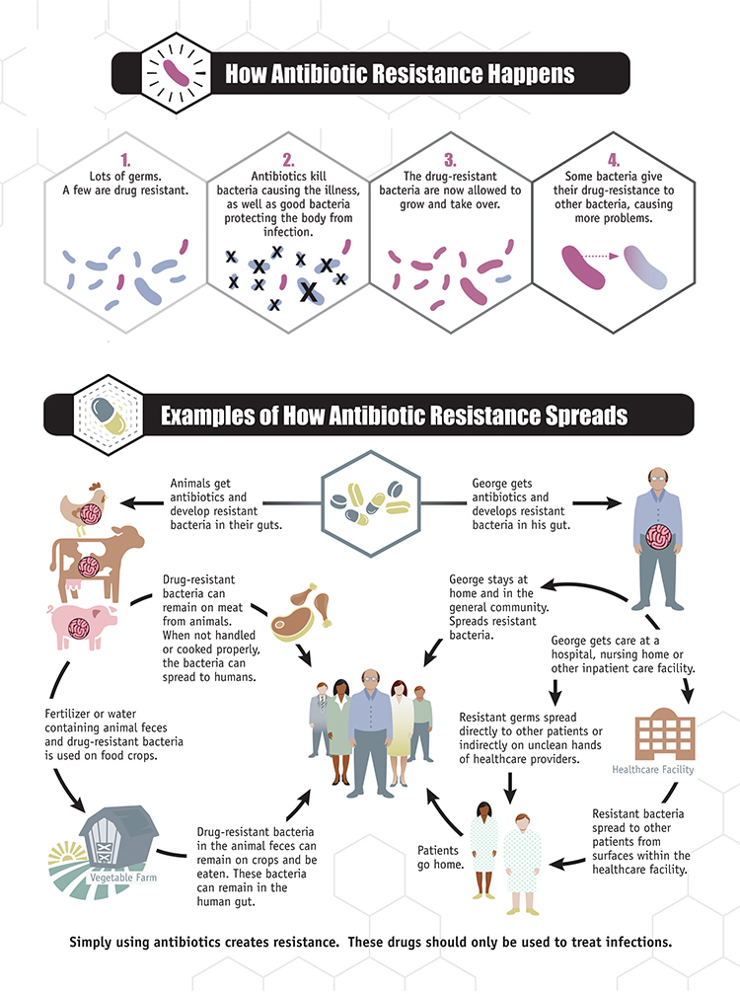

Question : À l’aide des documents ci-dessus, montrez que la conjugaison bactérienne peut impacter la vie humaine.

Réponse :

La rédaction doit comporter deux temps :
- Montrer la complexification du génome de la flore bactérienne humaine favorisant ainsi la digestion des polysaccharides végétaux (algues) : hypothèse formulées et arguments en sa faveur
- Montrer la complexification du génome bactérien concernant les gènes de résistance aux antibiotiques : rappels sur la formation d’une souche résistance, explicitation du mécanisme de conjugaison (plasmide et gènes de résistance), impact sur les populations humaines

Premier paragraphe :

Les sushis étant consommés crus, l’hypothèse peut être faite que des bactéries marines Zobellia galactanivorans aient été ingérées. Ainsi les bactéries de leur flore intestinale auraient subi un transfert de gène et récupéré les séquences codant pour les enzymes digérant les sucres complexes des algues.

La comparaison des séquences trouvées chez des individus japonais avec la séquence du gène de la porphyranase ou celle du gène de l’agarase, montre, quand elles sont présentes, des pourcentages d’identité élevés. Les bactéries Bacteroides plebeius de leur flore intestinale possède donc bien dans leur génome l’une ou l’autre ou les 2, séquences codant pour ces enzymes.

Les sushis étant consommés crus, il est donc tout à fait envisageable que les bactéries marines aient été ingérées. Cependant comme aucune bactérie marine n’a été retrouvée vivante dans la flore intestinale, le transfert des gènes par conjugaison n’est pas envisageable et seule la transformation reste possible. Ainsi lors de la digestion, de l’ADN de Zobellia galactanivorans aurait été libéré et aurait transformé les bactéries intestinales. Le microbiote a donc été modifié et comme le génome d’un individu est constitué de son génome propre et d’un génome associé (celui du microbiote), ainsi le génome des japonais a été complexifié.

Il est cependant peu probable qu’un seul transfert de matériel génétique soit à l’origine de la modification du microbiote de toute une région du monde. On peut donc supposer que ce transfert soit régulier en raison de la consommation régulière des sushis.

Deuxième paragraphe :
On appelle « souche » une population présentant des caractéristiques particulières mais appartenant quand même à une espèce précise.
Il a été constaté que plusieurs d’espèces bactériennes présentent une même résistance à un antibiotique et parfois même deux ! Il est peu probable que la mutation ait eu lieu plusieurs fois dans l’évolution. Il est encore moins probable d’obtenir par mutation des bactéries résistantes aux deux mêmes antibiotiques mais appartenant à des espèces différentes.
Un transfert de matériel génétique entre bactéries vivantes expliquerait la propagation de l’antibiorésistance sur la planète. Le mécanisme le plus courant de transfert de gènes chez les bactéries est la conjugaison. Cela suppose que des bactéries d’espèces différentes puissent être en contact.
Aujourd’hui, avec la surpopulation humaine, les méthodes d’élevage et de culture dite « intensive » ont nécessité l’utilisation excessive d’antibiotiques favorisant la sélection de souches résistantes et parfois doubles résistantes. La consommation de produits contenant ces bactéries encore vivantes favorise ainsi le transfert par conjugaison des gènes de résistances portés par les plasmides bactériens aux bactéries de notre microbiote mais également aux bactéries pathogènes vivant sur nous et dans notre environnement. Apparaissent alors des maladies dites nosocomiales contre lesquelles nous ne disposons d’aucun antibiotique efficace.

